4ο ΘΕΜΑΤΙΚΟ ΣΥΝΕΔΡΙΟ «ΕΠΕΙΓΟΥΣΕΣ ΚΑΤΑΣΤΑΣΕΙΣ ΣΤΗΝ ΚΑΡΔΙΟΛΟΓΙΑ» | 15 – 16 ΟΚΤΩΒΡΙΟΥ 2021 | EGNATIA HOTEL, ΑΛΕΞΑΝΔΡΟΥΠΟΛΗ
Απάντηση-Προς: info@tmg.gr
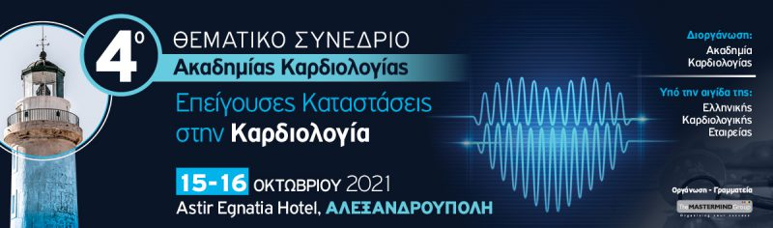
Η Ακαδημία Καρδιολογίας και η Πανεπιστημιακή Καρδιολογική Κλινική του
Π.Γ.Ν. Έβρου σας προσκαλούν στο 4^{ο} Θεματικό Συνέδριο με θέμα
«Επείγουσες Καταστάσεις στην Καρδιολογία»,
το οποίο πρόκειται να διεξαχθεί για τέταρτη συνεχόμενη χρονιά
15 – 16 Οκτωβρίου 2021 στο ξενοδοχείο Egnatia, Αλεξανδρούπολη.
• Επιλέξτε εδώ για την εγγραφή σας.
• Επιλέξτε εδώ για το πρόγραμμα.
Θα θέλαμε να σας ενημερώσουμε ότι για την φυσική σας παρουσία στο 4^{ο} Θεματικό Συνέδριο της Ακαδημίας Καρδιολογίας «Επείγουσες Καταστάσεις στην Καρδιολογία», χρειάζεται η επίδειξη πιστοποιητικού εμβολιασμού ή η επίδειξη βεβαίωσης νόσησης.Κύριο μέλημα μας είναι η απαρέγκλιτη τήρηση όλων των κανόνων υγιεινής και μέτρων για την διασφάλιση της υγείας τόσο των εργαζομένων στους συνεδριακούς χώρους όσο και της δημόσιας υγείας γενικότερα.Σας ενημερώνουμε ότι έχουν ληφθεί όλα τα προληπτικά μέτρα ασφαλείας μη μετάδοσης της Covid-19 που έχουμε λάβει μέχρι σήμερα από την Πολιτεία, λαμβάνοντας υπόψη τις επίσημες οδηγίες και συστάσεις που έχουν δοθεί από το Υπουργείο Υγείας, το Υπουργείο Τουρισμού και τον ΕΟΔΥ.
Σας ευχαριστούμε εκ των προτέρων για την ανταπόκριση σας και θα χαρούμε να σας καλωσορίσουμε,
Οργάνωση - Γραμματεία,
Υπεύθυνη επικοινωνίας: Χαρά Γαστουνιώτη
Μαραθωνομάχων 26, 151 24 Μαρούσι
τηλ. 210 6827405, 210 6839690-1 │ φαξ. 210 6827409
e-mail. cgastounioti@tmg.gr │ web site. www.tmg.gr

